

그랜드시티호텔 창원 객실 예약 신청서
객실예약 신청서를 작성하신 후 rsvn@grandcityhotel.co.kr 로 보내 주시기 바랍니다.

■ 2025 캠페어 경남 (투숙가능기간 11.13~11.16)
예 약 일 |  | 업체명(단체명)
예약자 성함 |  | 예약자 연락처
투숙객 성함 |  | 투숙객 연락처
객실타입 | 객실요금 | 체 크 인 | 체크아웃 | 객실 수
Superior Double  Room only | 100,000
Superior Twin  Room only | 110,000
Superior Family Twin  Room only | 125,000
Grand Gentle Double  Room only | 145,000
Grand Gentle Twin  Room only | 155,000
Grand Gentle Family Twin  Room only | 160,000
Premier Superior Double  Room only | 115,000
* 세금 포함 *
- 체크인: 15:00 // 체크아웃: 11:00
- 조식(American Breakfast) 추가 시, 1인 12,000원 및 저녁시간 Happy Hour 이용 가능(20:00~21:00)
- 10층 Gym 무료, 지하 1층 Laundry Café(세탁 건조 무료), 인터넷 무료(유선, 무선)
[결제정보] *신용카드 정보를 기입해 주셔야 예약확정이 됩니다*
카드번호 |  |  | 유효기간
카드소유주 |  |  | 카 드 사
입력하신 카드 정보는 보증용 카드이며, 실제 결제는 현장에서 진행됩니다.
- 카드번호 입력 시 띄어쓰기 없이 기입해 주세요.
- 올바른 입력: 5667876485971234 ✅ / 잘못된 입력: 5667-8764-8597-1234 ❌
[취소 수수료]

- 숙박일 3일전 취소 시 객실료의 100% 환불 가능합니다.
- 숙박일 2일전 취소 시 객실료의 50% 환불 가능 합니다.
- 숙박일 1일전, 당일 취소 및 No-Show시 객실료의 1박치 100% 지불해야 합니다.
- 일부 특가할인 요금은 취소 및 변경이 불가능합니다.
- 예약사이트를 통한 예약의 경우, 해당 업체의 취소 및 변경 규정이 적용될 수 있습니다.

[부대시설 - 회의시설]
미팅룸 | 위치 | 비용 | 비고
GRAND PLATFORM(PDR 회의실) | B1 | 가격문의 | 30~50명 수용가능
PLAN B(소규모 회의실) | Lobby | 가격문의 | 최대 10명 수용가능

[그랜드시티호텔 창원 ↔ CECO]

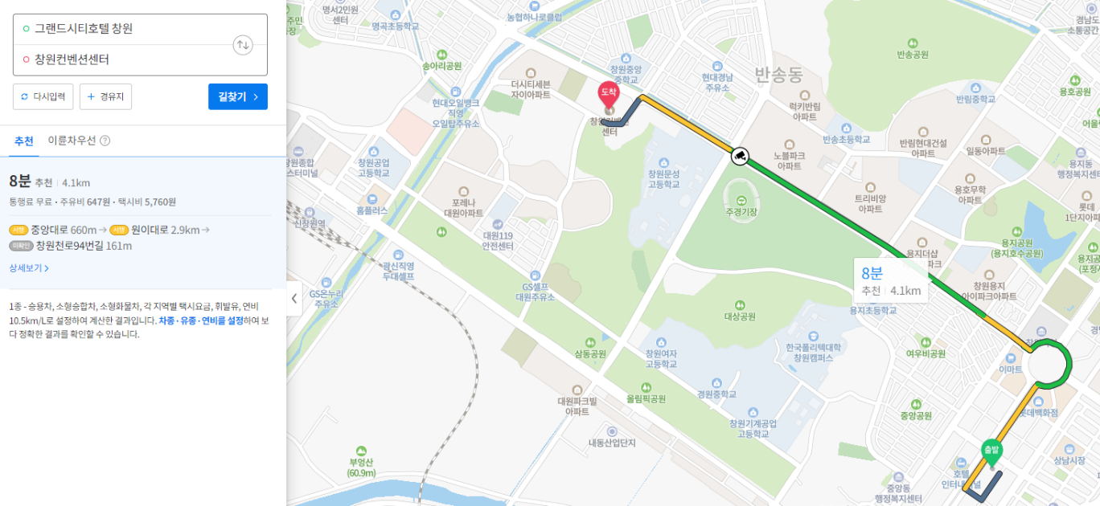


TAXI(약 10분)
: 약 6,000원

GRAND CITY HOTEL
Address: 78 Joongang-daero, Sungsan-gu, Changwon-city, Gyeongsangnam-do. 51504
TEL: 055-262-9090 I FAX: 055-264-2601
http://grandcityhotel.co.kr

